**Энтеровирусная инфекция**

**Энтеровирусные инфекции (ЭВИ)**представляют собой группу острых инфекционных заболеваний вирусной этиологии, развивающихся при поражении человека вирусами рода Enterovirus, характеризующихся многообразием клинических проявлений.

**Источником инфекции** является человек (больной или носитель).Инкубационный (скрытый) период варьирует от 2 до 14 календарных дней, в среднем - до 1 недели. ЭВИ характеризуются острым началом и быстрым распространением. Среди заболевших преобладают дети.

**Особенностью** энтеровирусов является то, что они очень устойчивы в окружающей среде: хорошо переносят низкие температуры (в условиях холодильника они сохраняются в течение нескольких недель), в водопроводной воде выживают до 18 дней, в речной воде - около месяца, в очищенных сточных водах - до двух месяцев, а также на предметах обихода, продуктах питания (молоко, фрукты, овощи). Вирусы быстро погибают при прогревании, кипячении, при воздействии хлорсодержащих препаратов, ультрафиолетового облучения.

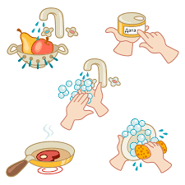

**Фактор передачи.**Чаще всего заражение происходит при употреблении в пищу загрязненных вирусами овощей. Вирусы попадают на овощи и фрукты при удобрении необеззараженными сточными водами. Некоторые энтеровирусы выделяются с секретом слизистых оболочек дыхательных путей, что может способствовать реализации аэрозольного механизма передачи. Отмечаются случаи заражения контактно-бытовым путем (загрязненные руки, предметы быта, личной гигиены). В случае заражения энтеровирусной инфекцией беременной женщины возможна вертикальная передача возбудителя ребенку.Очень часто заражение происходит при купании в открытых водоемах.

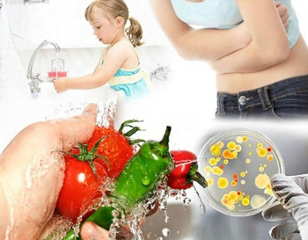

**Клиническая картина.** Заболевание начинается остро, с подъёма температуры тела до 39-40 градусов. Появляется сильная головная боль, головокружение, рвота, боли в животе, иногда спине, судорожный синдром, изъязвления на слизистых в полости рта, высыпания на лице, ладонях и ступнях, возможны невыраженные катаральные проявления со стороны ротоглотки, верхних дыхательных путей, расстройство желудочно-кишечного тракта.

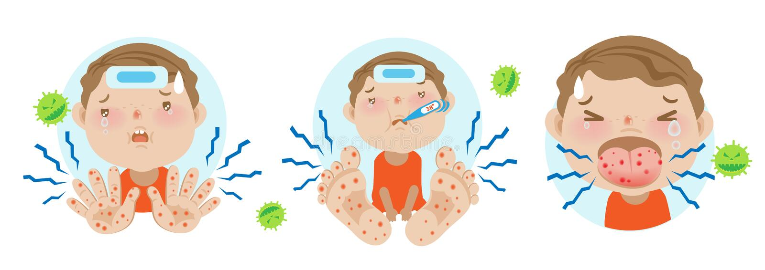

**Чтобы свести риск заражения энтеровирусной инфекцией до минимума рекомендуем придерживаться следующих правил:**

— мыть руки с мылом перед каждым приемом пищи и после каждого посещения туалета, строго соблюдать правила личной и общественной гигиены;

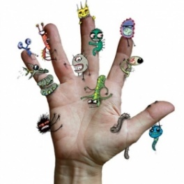

— пользуйтесь индивидуальной посудой, следите за чистотой предметов ухода за детьми раннего возраста;

— для питьевых целей использовать только кипяченую или бутилированную воду;

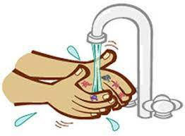

— перед употреблением фруктов, овощей, их необходимо тщательно мыть;

— употреблять в пищу доброкачественные продукты, не приобретать у частных лиц, в неустановленных для торговли местах;

— купаться только в официально разрешенных местах, при купании стараться не заглатывать воду и учить этому детей;



— старайтесь, по возможности избегать контактов с лицами, имеющими признаки инфекционного заболевания; ограничьте контакты детей раннего возраста, сократите время пребывания в местах массового скопления людей и в общественном транспорте;



— проветривать помещения, проводить влажные уборки с применением дезинфицирующих средств.

При контакте с больным острой кишечной инфекцией, энтеровирусной инфекцией или любой другой инфекцией необходимо наблюдать за состоянием своего здоровья и при появлении каких-либо симптомов болезни незамедлительно обратиться к врачу.